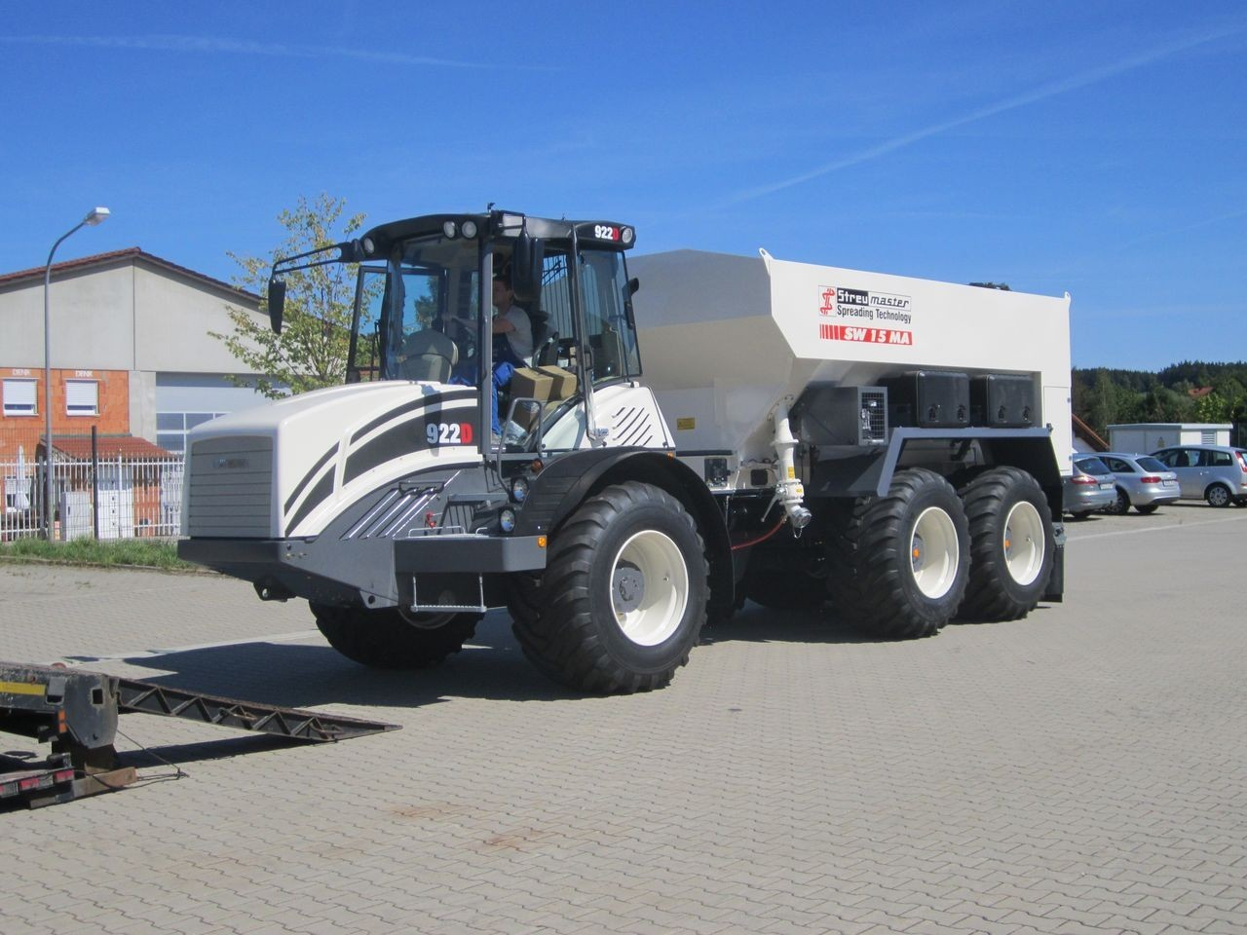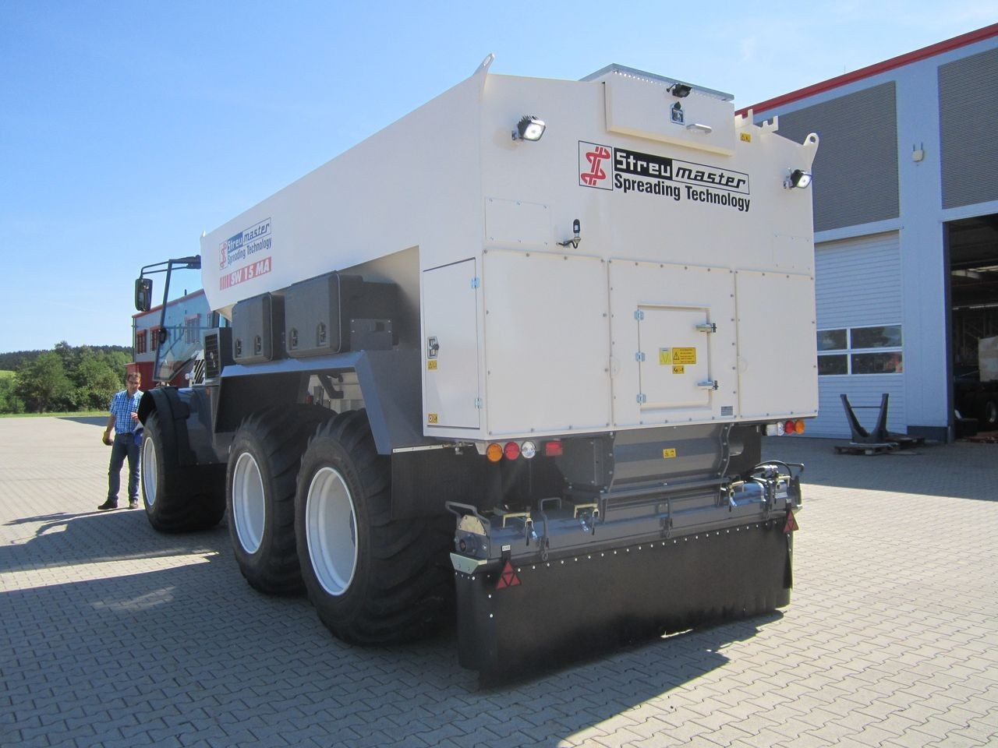

HYDREMA 922 STREUMASTER

Základní stroj s
komfortní kabinou

Extrémně nízký
tlak na půdu

Výborný výhled

Kompaktní a robustní

6,7Litrů motor a ZF převodovka

Bogie nápravy 6 x 6 — pohon

Elektronické ovládání plynu

Rozmetadlo hnojiv SW15-TA Objem 15m3
Vhodné pro velké plochy

Šnekový hydraulický dopravník

Poloautomatická regulace
objemu rozptylu

BEST ČV, s.r.o.
Červená Voda 51
info@best-stroje.cz
www.best-stroje.cz

